附件3
项目支出绩效评价报告
项目名称： | 购书
项目类别： | □经建类 ☑社会事业类 □其他类
项目单位： | 奉新县图书馆 |  |  |  |  |  | (盖章)
评价机构： | □中介机构 □专家组 ☑单位评价组
评价年度： | 2020年度
主管部门： |  |  | 奉新县文化广电新闻旅游出版局 |  |  |  | (盖章)
2021年 3 月 4 日

项目支出绩效评价报告
（参考提纲）

一、基本情况
（一）项目概况。
2020年县财政购书预算经费13.08万元，合计13.08万元。

（二）项目绩效目标。
- 优化基础服务，将“读者至上，服务第一”的宗旨，贯穿到各项基础服务工作之中。
作为公益性文化单位，奉新县图书馆一直坚持“读者第一、服务至上”的服务宗旨，把读者满意度作为检验日常工作的标准，确保为读者提供良好服务。根据上级统一部署，实行了全免费开放，2020年全年纸质书刊文献外借60831册次，年读者流通32169人次。同时，从服务设施、服务细节等各方面为农民工、留守儿童、残疾人等弱势人群提供周到、体贴服务，并组织开展了各类针对性的信息服务，得到了企业及社会大众的好评。此外，征集读者喜爱书目进行购置，促进全民阅读活动的广泛开展，同时，开展了一系列的读书活动，社科普及周活动等，激发社会公众的阅读兴趣，推动全县形成浓厚的书香氛围，吸引广大群众了解图书馆、走进图书馆、利用图书馆，不断提升活动认适度和影响力，从而更好地为读者服务。同时，在增加传统纸质读书报刊数量的同时，为满足读者对各类电子资源的需求，我馆通过电子阅读机和数字魔盒，手机通过扫描二维码即可下载免费的电子图书，方便、快捷，阅读机并具备自动更新功能，逐步实现数字图书馆资源的建设。
- 积极开展各类阅读活动、发挥社会职能。
由于疫情影响，奉新县图书馆自1月24日起实行临时闭馆，并于3月25日起，在新冠肺炎疫情防控期间有序开放，部分服务恢复开放。5月27日起，奉新县图书馆进一步扩大有序开放，并始终坚持热情为读者提供服务，自觉接受读者监督，服务工作做到“热心、细心、耐心、虚心”，树立窗口服务意识。利用微信公众号平台开展图书推介、防疫知识和线上阅读平台及活动，创新图书馆服务的方式，始终贯彻“读者第一，服务至上”的宗旨理念。疫情稳定后，先后开展“书香赣鄱”全民阅读活动，乐行公益分馆体验“悦读”零距离活动，第三届树人杯超级少年文艺颁奖会，“品味书香 智慧启航”全民阅读 书香树人线下阅读会等一系列活动，2020年开展线上活动8次，线下活动10次，参与读者2000余人。
（3）不断提升办馆条件，着力提高馆藏资源数量。
2020年先后两次增购近14万元、共计4000余册图书，这两批书已全部编目上架，供读者阅读，丰富了我馆馆藏资源，为我馆馆藏输送了新鲜血液，也让读者能够共享阅读的饕餮大餐。
（4）建立完善总分馆制度和理事会制度，提升基层服务能力。

推进我县图书馆总分馆制建设，是实现乡镇、城市社区公共文化服务资源整合和互联互通，提高现有公共文化设施和资源利用率的重要途径和手段，能更好地保障群众基本文化权益，有效提高图书馆流通率和借阅率，也促进我县城乡基本公共图书服务均等化。2020年乐行公益分馆的揭牌开放，这是继滨阳社区分馆、宫保地社区分馆、罗山社区分馆、圣殿社区分馆、干洲河南社区分馆、树人分馆后的第七个图书馆分馆，为进一步满足广大群众文化需求奠定了基础，也为全县的读者爱好者提供了又一个理想的读书场所，将进一步实现奉新县图书馆与分馆之间的资源共享、服务联动、通借通还功能，极大方便了群众就近借还图书的便利，为营造“全民阅读”的良好氛围，提高全县公民的整体阅读能力提供有力支持。目前，奉新县图书馆共建成图书馆分馆7个，分馆总面积达1200平方米，分馆总藏书量达24000余册。 2.项目绩效情况
（1）累计举办各类培训、展览、讲座等活动12次。主要有“读书伴我行”活动、新书推荐活动、“社科书 健康路”送书下乡活动、“读好书”活动、“心悦读 成就新梦想”阅读宣传活动、喜迎十九大书香奉新暨阅读之星表彰活动等；
（2）全省范围内第一个正式实施县级图书馆总分馆项目，市文广新局在全市范围内发文做专题经验推广。县级图书馆总分馆项目是以县级图书馆为中心馆，以各社区图书室、乡镇文化站、农家书屋为分馆，总馆和分馆共建共享的统一服务体系。构建统一馆牌、统一书证、统一编目、统一管理、统一调配、通借通还的统一服务体系。目前，奉新县县级图书馆总分馆项目已陆续打造了滨阳社区、宫保地社区、圣殿社区三个分馆。
二、绩效评价工作开展情况
（一）绩效评价目的、对象和范围。
为更好满足读者的需求，发挥好图书的最大效益，如何发挥好这笔财政资金的使用效益，为以后年度各级财政资金安排提供重要依据，同时及时总结实际经验，分析存在的问题，提供进一步改进和加强图书购置的建议和意见。
（二）绩效评价过程
根据《奉新县财政局关于开展2020年度县级部门项目支出绩效评价工作的通知》文件要求,我馆成立了绩效评价小组，通过评价指标分析、项目评分等方法，形成了图书购置评价结论。
- 综合评价情况及评价结论
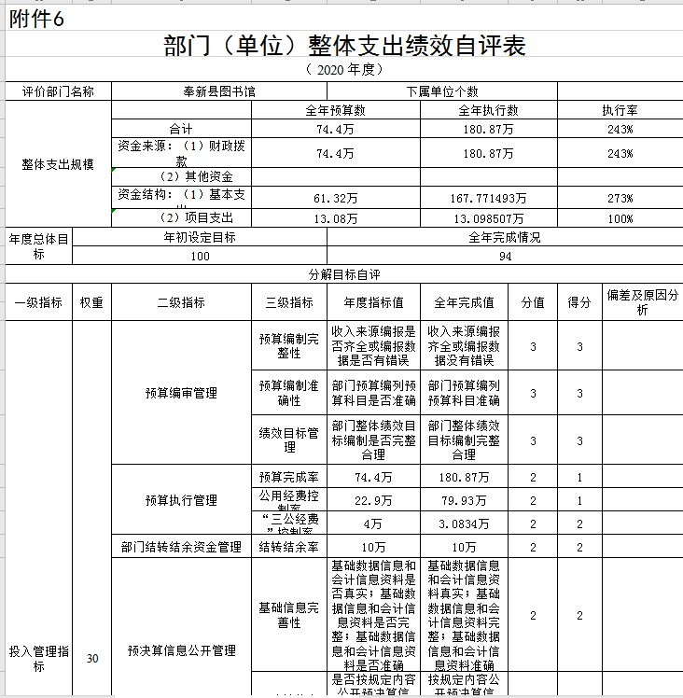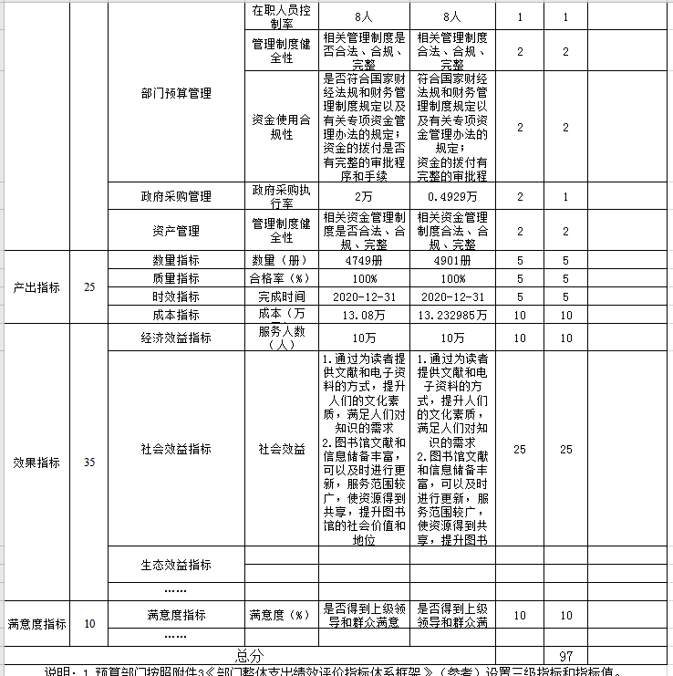
四、绩效评价指标分析

（一）项目资金情况分析。
2020年本级财政下达的预算资金为13.08万元，用于购置图书。我馆严格履行手续，及时进行报支。
（二）项目实施情况
1、项目组织情况：根据县要求，我馆会同财政局下达通知，充分发挥好作用，确保了计划落到实处。
2、项目管理情况：严格资金管理、使用；报账过程中，要求程序规范、手续齐全。
五、主要经验及做法、存在的问题及原因分析
- 奉新县图书馆现址远离县城中心，地址偏僻，加上工程车辆多，读者前往借书有很大的危险！同时反映图书馆阅览室面积小，无法容纳下更多的读者，没有很好的阅读环境。再者，受场所影响，图书馆现无法开展大型的室内阅读活动。
- 由于我县图书馆底子薄，基础差，近年来图书报刊价格上涨，购书经费短缺，造成无法满足读者需求增购新书。按照《图书馆法》和《江西省图书馆条例》，人均购书经费不得少于1元的标准，而目前我县图书馆目前购书经费为13.08万元，人均购书经费仅为0.39元，远低于国家标准。
- 有关建议
目前图书馆新馆已于2018年10月，预计于2020年10月竣工，待新馆建成，将会有更好的馆舍来服务读者。但是经费问题是目前奉新图书馆亟待解决的问题，直接限制了图书馆职能的发挥。

- 其他需要说明的问题

奉新县图书馆
2021年3月4日

